马克思主义学院开展“体验生态之旅，感受绿色发展”主题实践活动

为了进一步推动十九大精神“三进”工作，让青年学生更直接体会绿色发展新理念，2018年4月21日，马克思主义学院组织我校2016级学生代表前往南京高淳，开展主题为“体验生态之旅，感受绿色发展”的实践教学活动。
在活动过程中，六十多位同学在老师的带领下分别参观了南京市高淳区的桠溪慢城和固城湖水慢城，并深入到农家田野，了解桠溪如何在绿色发展理念的指导下，将保护纯净的自然环境、保持传统社区生活、继承原生态文化与发展经济建设可持续的家园完美结合起来的。绿色发展的理念，凝聚了我们党这些年来对生态文明建设规律的深刻体认。桠溪正是深入贯彻绿色发展理念，实现了从传统农业向现代农业和旅游业转型,走出了一条独具特色的绿色生态发展之路。
党的十九大报告指出，人与自然是生命共同体，人类必须尊重自然、顺应自然、保护自然，并把“坚持人与自然和谐共生”作为新时代坚持和发展中国特色社会主义的基本方略之一。通过此次实践活动，同学们不仅对绿色发展理念的内涵、意义和实践途径有了更深刻的理解和认识；同时也对如何提供更多优质生态产品以满足人民日益增长的优美生态环境需要，实现人与自然和谐共生有了更多的思考。
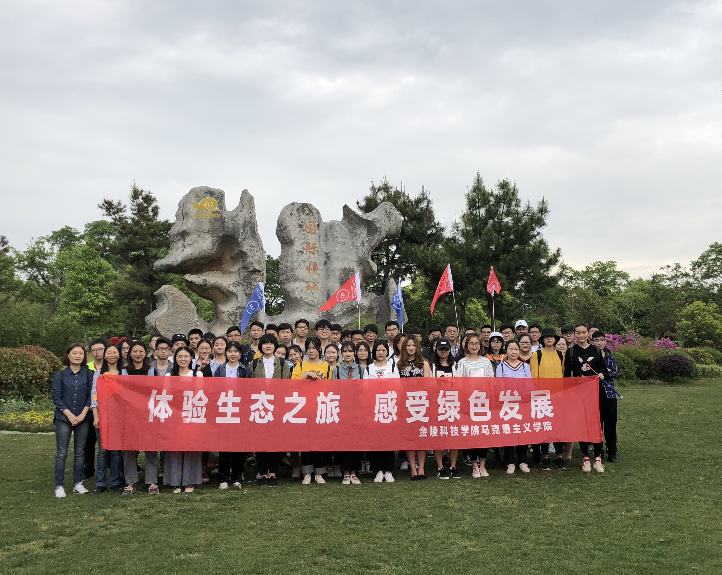
供稿人：马克思主义学院 陶爱萍、胡娟

